19.01.22

Консультация для родителей в детском саду.

**Ароматерапия в период ОРЗ**

**Фитотерапия** - лечение растениями, совокупность лечебных мероприятий с использованием лекарственных средств из растений.  
  
**Ароматерапия** - терапия, в которой используются полезные свойства эфирных масел.

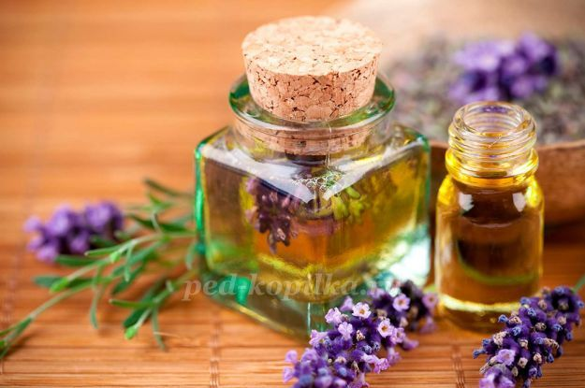

Данные способы широко используются для профилактики простудных заболеваний. Эфирные масла обладают противомикробным действием, помогают очищать воздух и бороться с вредными микробами, а так же стимулируют сопротивляемость организма к инфекциям.  
  
Для профилактики заболеваний можно обработать помещение растворами масел лаванды, аниса, шалфея.  
  
Ароматерапевтические действия с холщовыми подушками также благотворно влияют на атмосферу в помещении. Для этого в холщовые подушки кладут листья мяты, герани, душицы, хвою сосны, лепестки роз и т.п. Далее нужно положить такую подушку на радиатор отопления или другое теплое место. Под воздействием тепла полезные вещества и запахи быстрее начнут выделяться в помещении, оказывая благотворное влияние на организм в целом.

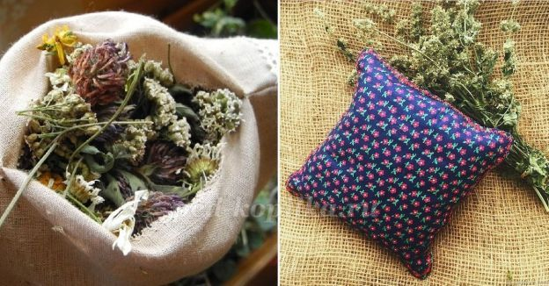

В использованиифито- и ароматерапии необходимо помнить, что существует ряд противопоказаний: аллергические реакции, эпилепсия, острые и хронические заболевания и т.п. Необходима консультация специалиста!  
  
*Профилактика простудных заболеваний данным способом способствует сохранению и укреплению здоровья!*